Демонстрационный пример средства взаимодействия с автоматизированным сервисом Портала АИС "Учет счетов-фактур". Руководство пользователя

(редакция от 14.01.2020)

2020

**Оглавление**

Аннотация 4

Системные требования 5

Подготовка рабочего места 6

**Комплект абонента и действующий сертификат** 6

**Программное обеспечение для пакетной обработки счетов-фактур** 6

Работа через интерфейс ActiveX 8

**Установка ActiveX компонента EInvVatService_setup.exe** 8

**Предварительная настройка переменных окружения в файле env.bat** 8

**Параметры подключения** 8

**Входные и выходные каталоги по умолчанию** 8

**Каталоги с дополнительной информацией** 9

**Параметры авторизации** 9

**Параметры подключения через прокси** 9

**Параметр таймаута сетевого чтения** 10

**Процедура подписания счета-фактуры с помощью Active X** 12

**Запуск командной строки и смена текущего каталога** 12

**Для отправителя ЭСЧФ** 13

**Вызов signAndUploadDir.bat** 13

**Вызов updateStatusOutDir.bat** 14

**Для получателя ЭСЧФ** 15

**Вызов receive2Dir.bat** 15

**Вызов signAndUploadRecvDir.bat** 15

**Вызов updateStatusRecvDir.bat** 16

**Описание механизма получения ЭСЧФ посредством вызова receive2Dir.bat** 17

**Включение записи отладочного лога Active X** 19

**Сообщения об ошибках ActiveX** 20

Работа через интерфейс Java 21

**Среда исполнения программ Java** 21

**Предварительная настройка переменных окружения в файле env.bat** 21

**Настройка среды исполнения Java** 21

**Настройка AvJCEProv** 22

**Параметры подключения** 22

**Параметры подключения через прокси** 22

**Входные и выходные каталоги по умолчанию** 22

**Параметр таймаута сетевого чтения** 23

**Процедура подписания счета-фактуры в среде Java** 24

**Запуск командной строки и смена текущего каталога** 24

**Для отправителя ЭСЧФ** 25

**Вызов signAndUploadDir.bat** 25

**Вызов updateStatusOutDir.bat** 26

**Для получателя ЭСЧФ** 26

**Вызов receive2Dir.bat** 26

**Вызов signAndUploadRecvDir.bat** 27

**Вызов updateStatusRecvDir.bat** 28

**Описание механизма получения ЭСЧФ посредством вызова receive2Dir.bat** 29

**Включение записи логов Java** 30

**Сообщения об ошибках Java** 31

Приложение 1 Статусы ЭСЧФ НДС 33

# **Аннотация**

Программное обеспечение предназначено для демонстрации возможностей автоматизированной пакетной обработки файлов электронных счетов-фактур по НДС и их передачи на портал электронных счетов-фактур.

Данный комплект программного обеспечения позволяет соединиться с сервисом по защищенному TLS-соединению с авторизацией пользователя по сертификату, подписать все счета-фактуры в указанном каталоге и загрузить подписанные файлы на веб-сервис. По результату обработки счетов-фактур получить ответ в виде подписанных квитанций. Проверить сертификат сервиса, проверить подписи под квитанциями и сохранить их на жесткий диск компьютера.

Комплект ПО включает два программных интерфейса:

* компонент ActiveX **EInvVatService**, для использования в программах ОС Windows.
* библиотека **avedocclient.jar**, для использования в среде исполнения программ Java.

**ВНИМАНИЕ**!

Если на одном компьютере планируется работа от имени нескольких плательщиков налогов с разными УНП, то нужно создать несколько папок: **eInvVat** и запускать файлы пакетной обработки для разных организаций из разных каталогов. Это поможет не путать содержимое входящих и исходящих ЭСЧФ и поможет избежать ошибок.

# **Системные требования**

Программное обеспечение **EInvVatService_setup.exe** предназначено для работы на персональном компьютере общего назначения, функционирующим под управлением ОС MS Windows:

Windows 7 (х32, х64);

Windows 8 (х32, х64);

Windows 8.1 (х32, х64);

Windows 2008 R1 Server (х32, х64);

Windows 2008 R2 Server (х64);

Windows 2012 Server (x64);

Windows 2012 R2 Server (x64);

Windows 10 (х32, х64).

**ВНИМАНИЕ!!!**

**При использовании компонента Active X EInvVatService на операционных системах, вышедших из поддержки компании Microsoft (Windows 2003 Server и Windows XP SP3) устанавливается отдельная его версия EInvVatService_setup_XP.exe.**

Пользователь должен иметь права «Administrator (Администратор)» либо «Power User (Опытный пользователь)».

Для установки и работы программы требуется персональный IBM – совместимый компьютер, имеющий оперативную память не менее 128 Мбайт, жесткий диск, содержащий не менее 450 Мбайт свободного пространства, монитор с установленным разрешением не менее чем 800x600 и цветовой палитрой не менее 256 цветов.

# **Подготовка рабочего места**

Для того, чтобы получить возможность автоматизировать подписание электронных счетов-фактур потребуется:

## **Комплект абонента и действующий сертификат**

Пользователь должен являться абонентом инфраструктурs открытого ключа РУП «Национального центр электронных услуг» (ГосСУОК).

На рабочем месте должен быть корректно установлен соответствующий комплект абонента AvPKISetup, поставляемый Удостоверяющим центром на диске. Сертификат должен быть действующим, списки отозванных сертификатов — актуальными.

Мы рекомендуем обновлять комплект абонента по ссылкам, размещенным на сайте **avest.by**:

* при использовании носителей AvToken или AvPass:

https://www.avest.by/crypto/download/avpki/AvPKISetup(bel_base).zip

* при использовании носителя AvBign:

https://www.avest.by/crypto/download/avpki/AvPKISetup(bign).zip

Руководство по установке комплекта абонента AvPKISetup находится в архиве в папке ..\doc. Рекомендуем ознакомится с ним перед установкой.

ВНИМАНИЕ! Для корректной работы xml-документов в ОС **Windows Server 2003** потребуется установка Службы Microsoft Core XML Services (MSXML) 6.0 с пакетом обновления 1 (SP1), доступная по ссылке на сайте Microsoft:

https://www.microsoft.com/ru-RU/download/details.aspx?id=6276

## **Программное обеспечение для пакетной обработки счетов-фактур**

Скачайте архив с ПО для пакетной обработки электронных счетов-фактур. Это архив вида **eInvVat.zip**. Его нужно распаковать в любую удобную вам папку на компьютере. Например в:

c:\Avest\eInvVat

Внутри папки находятся подкаталоги и файлы пакетной обработки. В зависимости от выбранного интерфейса, потребуется провести дополнительную настройку среды.

ВНИМАНИЕ! Если на одном компьютере **несколько организаций** с разными УНП, то нужно создать несколько каталогов и распаковать в каждый из них содержимое архива **eInvVat.zip.**

Например:

c:\Avest\eInvVat_100064110

c:\Avest\eInvVat_100062516

c:\Avest\eInvVat_100061548

Внутри каталогов будут находиться подкаталоги и файлы пакетной обработки для каждой организации отдельно, это поможет избежать путаницы и ошибок. В зависимости от выбранного интерфейса, потребуется провести дополнительную настройку среды во всех каталогах.

# **Работа через интерфейс ActiveX**

## **Установка ActiveX компонента EInvVatService_setup.exe**

Для работы в интерфейсе ActiveX необходимо установить компонент **EInvVatService_setup.exe,** которыйнаходится в ранее распакованном архиве с ПО для пакетной обработки электронных счетов-фактур:

c:\Avest\eInvVat\install

Запустите установку этого файла. Убедитесь, что ваш антивирус не блокирует установку компонента. Установка проходит по умолчанию.

**ВНИМАНИЕ!!!**

При использовании компонента Active X EInvVatService на операционных системах, вышедших из поддержки компании Microsoft (**Windows 2003 Server и Windows XP SP3**) устанавливается отдельная его версия **EInvVatService_setup_XP.exe** из каталога

c:\Avest\eInvVat\install\EInvVatService_XP_server2003

Если вы загрузили обновление архива eInvVat, обязательно обновите компонент **EInvVatService_setup.exe,** поставляемый с архивом (предварительно удалив предыдущий).

## **Предварительная настройка переменных окружения в файле env.bat**

Для работы с компонентом ActiveX потребуется настроить переменные среды. Они находятся в файле **env.bat** по пути:

c:\Avest\eInvVat\simpleapp\vbs

Файл **env.bat** нужно открыть для редактирования в каком-нибудь текстовом редакторе, например, в notepad.exe.

### **Параметры подключения**

Содержит URL, по которому будет происходить отправка подписанных файлов счетов-фактур, по умолчанию используется: <https://ws.vat.gov.by:443/InvoicesWS/services/InvoicesPort>

### **Входные и выходные каталоги по умолчанию**

in - каталог исходных счетов-фактур

out - каталог подписанных и отправленных счетов-фактур

recv - каталог поступивших счетов-фактур

### **Каталоги с дополнительной информацией**

src - программы на Visual Basic Script

xsd - XSD схемы для проверки структуры счета-фактуры

### **Параметры авторизации**

Настройка этих параметров позволяет:

Осуществить выбор сертификата по УНП. Для настройки уберите rem и впишите требуемый УНП, например:

set UNP=199999999

Либо можно выбрать сертификата по идентификатору открытого ключа (значение их поля «Идентификатор ключа субъекта» в сертификате):

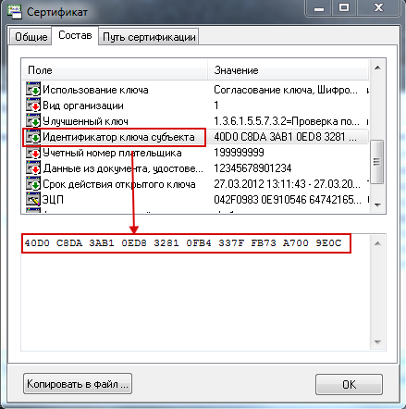

Для настройки уберите rem и впишите требуемый идентификатор открытого ключа (без пробелов), например:

set PUBLIC_KEY_ID=40D0C8DA3AB10ED832810FB4337FFB73A7009E0C

Также можно указать пароль к личному ключу.

Внимание! пароль будет прописан в явном виде:

set PASSWORD=

### **Параметры подключения через прокси**

В файле **env.bat** можно задать параметры подключения к proxy. По умолчанию все параметры закомментированы.

Если требуется соединяться по proxy без авторизации, то следует раскомментировать только строки PROXY_TYPE, PROXY_URL и PROXY_PORT и заполнить их сведениями о proxy-соединении, например:

set PROXY_TYPE=1

set PROXY_URL=10.0.1.50

set PROXY_PORT=3128

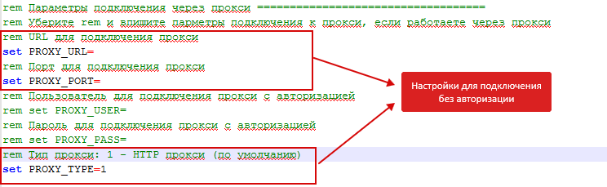

А если требуется соединиться по proxy с авторизацией, то все строки нужно раскомментировать и заполнить сведениями, например:

set PROXY_TYPE=1

set PROXY_URL=10.0.1.50

set PROXY_PORT=3128

set PROXY_USER=user1

set PROXY_PASS=password

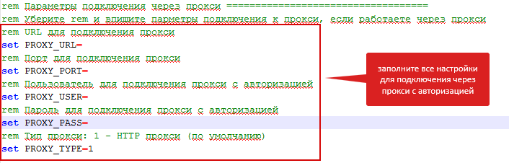

### **Параметр таймаута сетевого чтения**

Существует промежуток времени, в который программа ожидает ответ от сервера. По умолчанию этот период равен 300 секундам. Но этот параметр можно увеличить или уменьшить путем редактирования соответствующих строк:

rem Таймаут сетевого чтения (секунд)

set READ_TIMEOUT=300

**В моменты большой загруженности сервера** рекомендуем с помощью этой настройки увеличивать время сетевого чтения, чтобы сервер успевал прислать ответ.

ВНИМАНИЕ! Допускается использование 64-разрядной версии программного обеспечения, но исключительно в тестовом режиме.

Для использования 64-разрядной версии необходимо в файле env.bat прописать

if exist C:\Windows\system32\cscript.exe (

SET VBRUN=C:\Windows\system32\cscript.exe /nologo

) else (

SET VBRUN=cscript.exe /nologo

)

вместо

if exist C:\Windows\SysWOW64\cscript.exe (

SET VBRUN=C:\Windows\SysWOW64\cscript.exe /nologo

) else (

SET VBRUN=cscript.exe /nologo

)

Если вносились какие-то изменения, обязательно сохраните их перед тем, как закрыть файл. Можно переходить к разделу «**Процедура подписания счета-фактуры с помощью Active X**»

## **Процедура подписания счета-фактуры с помощью Active X**

Для того, чтобы подписать счет-фактуру электронно-цифровой подписью, потребуется помесить в каталог **\in** файл счета-фактуры в формате (с расширением) *.xml.

Подписание файла счета-фактуры производится с помощью одного из файлов пакетной обработки в командной строке.

Для отправителя ЭСЧФ:

* **signAndUploadDir.bat —** подписание и отправка на портал счетов-фактур из каталога in, подписанные счета-фактуры помещаются в папку out. Может вызываться с параметром -d для удаления входных файлов после обработки.
* **updateStatusOutDir.bat —** проверка статусов счетов-фактур в папке out.

Для получателя ЭСЧФ:

* **receive2Dir.bat -** получение поступивших счетов-фактур в папку recv.
* **signAndUploadRecvDir.bat —** добавление второй подписи и отправка на сервис счетов-фактур из папки recv.
* **updateStatusRecvDir.bat —** проверка статусов счетов-фактур в папке recv.

### **Запуск командной строки и смена текущего каталога**

Для того, чтобы запустить такой файл, нужно открыть: «Пуск» — «Выполнить» или нажать сочетание клавиш Win+R, написать слово «cmd» и нажать «ОК»:

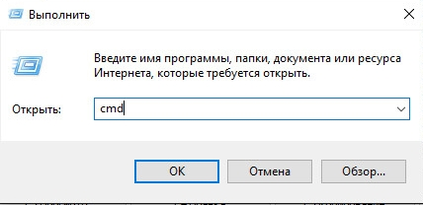

Откроется командная строка. Далее нужно будет сменить текущий каталог на тот, в который вы ранее распаковали архив **eInvVat.zip** (путь к каталогу, который содержит пробелы следует обрамить двойными кавычками). Команда для доступа к файлу пакетной обработки будет выглядеть так:

cd c:\Avest\eInvVat\simpleapp\vbs

После того, как в качестве текущего выбран каталог, в котором находятся файлы пакетной обработки, можно вызывать их для подписи и отправки подготовленных файлов счетов-фактур в виде **\*.xml**.

Предварительно нужно разместить в каталоге **\in** исходных счетов-фактур файлы, которые будут подписываться и отправляться на веб-сервис. Каталоги **\out** и **\recv** заполнятся сами, после соответствующих вызовов.

Запуск любого файла пакетной обработки сопровождается обязательной авторизацией, т.е. выбором сертификата от имени которого будет происходить работа соответствующего пакетного файла и ввод пароля к контейнеру с личным ключом:

* **Для ActiveX выбор сертификата будет происходить через GUI:**

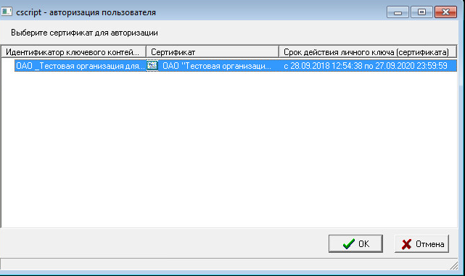

## **Для отправителя ЭСЧФ**

### **Вызов signAndUploadDir.bat**

Подписание и отправка на портал счетов-фактур из каталога in, подписанные счета-фактуры помещаются в папку out.

Этот файл пакетной обработки может вызываться с параметром -d для удаления входных файлов после обработки.

Обработка счетов-фактур выполняется в следующем порядке:

1. Утилита подключается к сервису по защищенному TLS соединению с авторизацией пользователя по личному сертификату.

2. В случае успешной авторизации, производится выбор ключа и сертификата клиента для подписи счетов-фактур.

3. Далее для каждого обрабатываемого счета-фактуры выполняются следующие действия:

3.1 Обрабатываемый счёт-фактура проверяется на соответствие xsd-схеме из каталога xsd.

3.2 В случае успешной проверки на соответствие xsd-схеме, выполняется подпись счёта-фактуры выбранным на шаге 2. ключом и сертификатом. Подписанный счет-фактура сохраняется в выходной каталог out с именем: **"invoice-номер_счёта_фактуры.sgn.xml"**.

3.3 После того как счёт-фактура успешно подписан, он отсылается на веб-сервис портала.

3.4 По результату обработки счёта-фактуры сервис возвращает ответ в виде подписанной квитанции, в которой указан результат обработки: принята подписанный счёт-фактура или нет.

Если документ не принят, указывается причина, по которой документ был отклонен. Утилита выполняет проверку подписи под квитанцией и проверку сертификата сервиса. В случае если подпись верна, квитанция с ЭЦП помещается в выходной каталог **out** с именем: "**invoice-номер_счёта_фактуры.ticket.xml**", в случае ошибки в квитанции она сохраняется с именем "**invoice-номер_счёта_фактуры.ticket.error.xml**".

В файл **"invoice-номер_счёта_фактуры.ticket.text.xml"** **("invoice-номер_счёта_фактуры.ticket.error.text.xml"**) помещается текст квитанции без ЭЦП.

3.5 Если указан ключ командной строки -d и получен успешный ответ сервиса, то исходный файл удаляется.

### **Вызов updateStatusOutDir.bat**

Проверка статусов счетов-фактур в папке out. Описание статусов ЭСЧФ см. в "**Приложение 1 Статусы ЭСЧФ НДС**".

Выполняется в следующем порядке:

1. Утилита подключается к сервису по защищенному TLS соединению с авторизацией пользователя по личному сертификату.

2. В каталоге out выбираются все файлы с именем вида **"invoice-номер_счёта_фактуры.sgn.xml".**

3. Далее для каждого счета-фактуры из полученного списка выполняются следующие действия:

3.1 Каждый найденный счет-фактура загружается, из неё читается номер счета-фактуры.

3.2 В каталоге out отыскиваются файлы с именем "**invoice-номер_счёта_фактуры-status-дата-статус.xml**".

3.3 Каждый файл загружается и читается статус.

3.4 Выбирается самый свежий статус счета-фактуры из полученного списка статусов.

3.5 Если статус требует обновления, то есть он не окончательный, у сервиса запрашивается текущий статус обработки счета-фактуры.

3.6 Проверяются ЭЦП полученного ответа со статусом.

Если проверка успешна, документ с ЭЦП сохраняется в каталог out с именем "**invoice-номер_счёта_фактуры-status-дата-статус.xml**".

Если проверка ЭЦП завершилась неуспешно, счет-фактура с ЭЦП сохраняется с именем "**invoice-номер_счёта_фактуры-status-дата-статус-ERROR.xml**".

В файл **"invoice-номер_счёта_фактуры-status-дата-статус.text.xml"** **("invoice-номер_счёта_фактуры-status-дата-статус-ERROR.text.xml"**) помещается текст без ЭЦП.

## **Для получателя ЭСЧФ**

### **Вызов receive2Dir.bat**

Получение поступивших ЭСЧФ в каталог recv выполняется в следующем порядке:

1. Утилита подключается к сервису по защищенному TLS соединению с авторизацией пользователя по личному сертификату.

2. Из файла recv\last.update.time считывается дата последнего обращения на сервис за счетами-фактурами. Если файл отсутствует, то дата принимается как текущая дата минус 365 дней.

3. Выполняется запрос поступивших счетов-фактур у сервиса портала с указанием даты, полученной на шаге 2.

4. Далее для каждого счета-фактуры из полученного списка выполняются следующие действия:

4.1 Проверяется наличие в каталоге recv файла с именем: **"invoice-номер_счёта_фактуры.sgn.xml"**.

4.2 Если файл отсутствует, счет-фактура скачивается с сервиса портала.

4.3 Проверяются ЭЦП скачанного счета-фактуры.

Если проверка успешна, счет-фактура сохраняется в каталог recv с именем: "**invoice-номер_счёта_фактуры.sgn.xml**", также в папке recv сохраняется ЭСЧФ без ЭЦП с именем "**invoice-номер_счёта_фактуры.xml**".

Если проверка ЭЦП завершилась неуспешно, счет-фактура сохраняется с именем **"invoice-номер_счёта_фактуры.sgn.error.xml",** также в папке recv сохраняется ЭСЧФ без ЭЦП с именем "**invoice-номер_счёта_фактуры.xml**".

5. По окончании обработки списка счетов-фактур сохраняется файл recv\last.update.time. В него записывается дата, полученная с сервиса в ответе со списком счетов-фактур.

### **Вызов signAndUploadRecvDir.bat**

Добавление второй подписи и отправка на сервис счетов-фактур из папки recv.

Обработка счетов-фактур выполняется в следующем порядке:

1. Утилита подключается к сервису по защищенному TLS соединению с авторизацией пользователя по личному сертификату.

2. В случае успешной авторизации, производится выбор ключа и сертификата клиента для подписи счетов-фактур.

3. Далее для каждого обрабатываемого счёта-фактуры выполняются следующие действия:

3.1 Обрабатываемый счёт-фактура - проверяется ЭЦП

3.2 В случае успешной проверки ЭЦП, выполняется подпись счёта-фактуры, выбранным на шаге 2. ключом и сертификатом. Подписанный счёт-фактура сохраняется в каталог recv с именем: **"invoice-номер_счёта_фактуры.sgn2.xml"**.

3.3 После того как счёт-фактура успешно подписан, он отсылается на веб-сервис портала.

3.4 По результату обработки счёт-фактуры сервис возвращает ответ в виде подписанной квитанции, в которой указан результат обработки: принят подписанный счёт-фактура или нет. Если документ не принят, указывается причина, по которой документ был отклонен. Утилита выполняет проверку подписи под квитанцией и проверку сертификата сервиса.

В случае если подпись верна, квитанция с ЭЦП помещается в выходной каталог **recv** с именем: **"invoice-номер_счёта_фактуры.ticket.xml"**, в случае ошибки в квитанции она сохраняется с именем **"invoice-номер_счёт_фактуры.ticket.error.xml"**.

В файл **"invoice-номер_счёта_фактуры.ticket.text.xml"** **("invoice-номер_счёта_фактуры.ticket.error.text.xml"**) помещается текст квитанции без ЭЦП.

### **Вызов updateStatusRecvDir.bat**

Проверка статусов счетов-фактур в папке recv. Описание статусов ЭСЧФ см. в "**Приложение 1 Статусы ЭСЧФ НДС**".

Выполняется в следующем порядке:

1. Утилита подключается к сервису по защищенному TLS соединению с авторизацией пользователя по личному сертификату.

2. В каталоге recv выбираются все файлы с именем вида **"invoice-номер_счёта_фактуры.sgn.xml".**

3. Далее для каждого счета-фактуры из полученного списка выполняются следующие действия:

3.1 Каждый найденный счет-фактура загружается, из него читается номер счета-фактуры.

3.2 В каталоге recv отыскиваются файлы с именем **"invoice-номер_счёта_фактуры-status-дата-статус.xml"**.

3.3 Каждый файл загружается и читается статус.

3.4 Выбирается самый свежий статус счета-фактуры из полученного списка статусов.

3.5 Если статус требует обновления, то есть он не окончательный, у сервиса запрашивается текущий статус обработки счета-фактуры.

3.6 Проверяются ЭЦП полученного ответа со статусом.

Если проверка успешна, документ сохраняется в каталог recv с именем: **"invoice-номер_счёта_фактуры-status-дата-статус.xml"**.

Если проверка ЭЦП завершилась неуспешно, счет-фактура сохраняется с именем **"invoice-номер_счёта_фактуры-status-дата-статус.error.xml"**.

В файл **"invoice-номер_счёта_фактуры-status-дата-статус.text.xml"** (**"invoice-номер_счёта_фактуры-status-дата-статус-ERROR.text.xml"**) помещается текст без ЭЦП.

## **Описание механизма получения ЭСЧФ посредством вызова receive2Dir.bat**

При получении ЭСЧФ посредством батника receive2Dir.bat выводится количество файлов доступных для скачивания:

На сервере доступно 14 документов для скачивания.

При появлении ошибок скачивания, в конце работы будет отчет, сколько файлов не скачалось:

При скачивании ЭСЧФ возникли ошибки, количество нескачанных документов: 75

Перезапустите программу для скачивания оставшихся документов.

Если при загрузке ЭСЧФ в папке recv уже существует файл счета-фактуры с таким номером, то будет выводиться соответствующее сообщение:

Файл счета-фактуры № 199999999-2016-0000321895 уже существует

При первоначальной загрузке ЭСЧФ с сервера в папку recv поступят ЭСЧФ, отправленные для данного пользователя за год (за период в течении 365 дней), также в папке recv сформируется файл last.update.time, который содержит дату и время последнего обращения к серверу.

Файл last.update.time при необходимости можно редактировать, а при каждой следующей загрузке в папку recv будут поступать только те ЭСЧФ, которые были отправлены после указанного в файле last.update.time времени.

Файл last.update.time записывается (перезаписывается) только в случае отсутствия ошибок скачивания в процессе получения.

**ВНИМАНИЕ!** В целях предотвращения ситуаций, когда сертификат пользователя, подписавшего и выставившего ЭСЧФ уже истек, а работы с этим ЭСЧФ еще не закончены, изменен механизм проверки подписи:

При получении ЭСЧФ с портала происходит проверка ЭЦП под документами. Если среди подписей есть ЭЦП автоматизированного сервиса портала, то ПО проверит только найденную ЭЦП, если среди подписей нет ЭЦП АС портала, то ПО проверит все подписи в документе.

## **Включение записи отладочного лога Active X**

Для того, чтобы включить отладочный лог **AvCmDebug.log**, нужно открыть файл c:\Program Files (x86)\Avest\EInvVatService\AvCmMsg.ini(на 64-разрядных операционных системах) или c:\Program Files\Avest\EInvVatService\AvCmMsg.ini (на 32-разрядных операционных системах) для редактирования (например, с помощью Блокнота), найти раздел [DEBUG] и удалить знак препинания «;», который стоит перед параметром:

[DEBUG]

LogFileName=AvCmDebug.log

После этого сохраните изменения и закройте файл **AvCmMsg.ini**. После снятия отладочного лога рекомендуется вернуть точку с запятой, чтобы файл **AvCmDebug.log** не разрастался и не занимал свободное дисковое пространство.

## **Сообщения об ошибках ActiveX**

* В файле **env.bat** неправильный порт сервера или URL недоступен:

Авторизация успешна

Подключение к https://ws.vat.gov.by:4443/InvoicesWS/services/InvoicesPort

Ошибка подключения: Ошибка HTTP: Соединение с ws.vat.gov.by:4443: Connection Closed Gracefully. (Код 0xE82A0187))

* Обработка сервером ответа превысила ожидаемое клиентом время (например, из-за отсутствия интернета или настроек прокси):

Socket Error # 10060 Connection timed out. (Код 0xE82A0187)

* Если в процессе работы произошел сбой на сервере и часть данных, которые ожидает клиент, не получена, то может возникать ошибка:

Ответ от сервера не получен. (Socket Error # 0)

* В файле **env.bat** неправильно указан путь к каталогу с xml счетов-фактур:

Авторизация успешна

Подключение к https://ws.vat.gov.by:443/InvoicesWS/services/InvoicesPort

Подключение успешно

c:\eInvVat\simpleapp\vbs\src\signAndUploadDir.vbs(125, 3) Ошибка выполнения Microsoft VBScript: Путь не найден

# **Работа через интерфейс Java**

## **Среда исполнения программ Java**

Установите среду исполнения программ. Следует установить версию Java не ниже **jdk-8u60-windows-i586.exe**.

На операционной системе Windows XP рекомендуется установить версию Java **jdk-6u45-windows-i586.exe.**

Инсталляторы доступны на сайте Oracle:

<https://www.oracle.com/technetwork/java/archive-139210.html>

Обращаем внимание: при скачивании Java необходимо принять лицензионное соглашение и войти/зарегистрироваться в учетную запись Oracle.

Установка **Java** проходит по умолчанию.

## **Предварительная настройка переменных окружения в файле env.bat**

Для работы в среде исполнения программ Java потребуется настроить переменные среды. Они находятся в файле **env.bat** по пути:

c:\Avest\eInvVat\simpleapp\java

Файл **env.bat** нужно открыть для редактирования в каком-нибудь текстовом редакторе, например, в notepad.exe.

### **Настройка среды исполнения Java**

Файл **env.bat** нужно будет отредактировать в зависимости от того, по какому пути у вас установлена **java,** например:

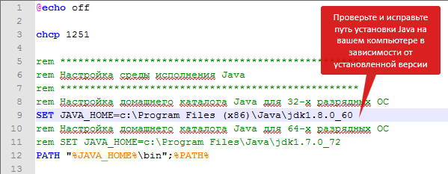

ВНИМАНИЕ! Допускается использование 64-разрядной версии Java, но исключительно в тестовом режиме.

При использовании 64-разрядной версии Java необходимо исправить

-Djava.library.path="%AV_JCEPROV_PATH%\win32"

на

-Djava.library.path="%AV_JCEPROV_PATH%\win64"

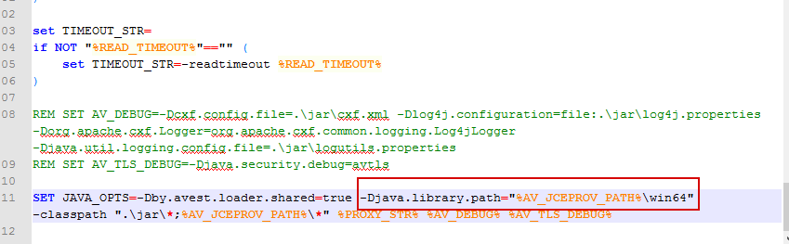

### **Настройка AvJCEProv**

Содержит путь к установленному **AvJCEProv**. Путь установки данного ПО, по умолчанию, для ОС Windows любой разрядности:

c:\Program Files\Avest\AvJCEProv

Этот путь и прописан в настройке по умолчанию. Если на вашем компьютере ПО AvJCEProv установлено по другому пути, то параметр SET AV_JCEPROV_PATH= нужно соответственно отредактировать.

### **Параметры подключения**

Содержит URL, по которому будет происходить отправка подписанных файлов счетов-фактур, по умолчанию используется: <https://ws.vat.gov.by:443/InvoicesWS/services/InvoicesPort?wsdl>

### **Параметры подключения через прокси**

При работе с интерфейсом Java настройки соединения через Прокси-сервер поддерживаются только **без авторизации**. Если требуется соединяться по proxy без авторизации, то следует раскомментировать только строки PROXY_HOST и PROXY_PORT и заполнить их сведениями о proxy-соединении, например:

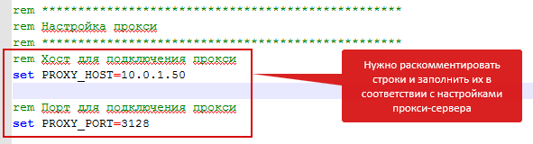

### **Входные и выходные каталоги по умолчанию**

in - каталог исходных счетов-фактур

out - каталог подписанных и отправленных счетов-фактур

recv - каталог поступивших счетов-фактур

### **Параметр таймаута сетевого чтения**

Существует промежуток времени, в который программа ожидает ответ от сервера. По-умолчанию, этот период равен 300 секундам. Но этот параметр можно увеличить или уменьшить путем редактирования соответствующих строк:

rem Таймаут сетевого чтения (секунд)

set READ_TIMEOUT=300

**В моменты большой загруженности сервера** рекомендуем с помощью этой настройки увеличивать время сетевого чтения, чтобы сервер успевал прислать ответ.

После внесения соответствующих изменений обязательно сохраните их перед тем, как закрыть файл. В дальнейшем изменения в этом файл вносить уже будет не нужно.

Можно переходить к разделу «**Процедура подписания счета-фактуры в среде Java**»

## **Процедура подписания счета-фактуры в среде Java**

Для того, чтобы подписать счет-фактуру электронно-цифровой подписью, потребуется помесить в каталог **\in** файл счета-фактуры в формате (с расширением) *.xml.

Подписание файла счета-фактуры производится с помощью одного из файлов пакетной обработки в командной строке.

Для отправителя ЭСЧФ:

* **signAndUploadDir.bat —** подписание и отправка на портал счетов-фактур из каталога in, подписанные счета-фактуры помещаются в папку out.
* **updateStatusOutDir.bat —** проверка статусов счетов-фактур в папке out.

Для получателя ЭСЧФ:

* **receive2Dir.bat -** получение поступивших счетов-фактур в папку recv.
* **signAndUploadRecvDir.bat —** добавление второй подписи и отправка на сервис счетов-фактур из папки recv.
* **updateStatusRecvDir.bat —** проверка статусов счетов-фактур в папке recv.

### **Запуск командной строки и смена текущего каталога**

Для того, чтобы запустить такой файл, нужно открыть: «Пуск» — «Выполнить» или нажать сочетание клавиш Win+R, написать слово «cmd» и нажать «ОК»:



Откроется командная строка. Далее нужно будет сменить текущий каталог на тот, в который вы ранее распаковали архив **eInvVat.zip** (путь к каталогу, который содержит пробелы следует обрамить двойными кавычками). Команда для доступа к файлу пакетной обработки будет выглядеть так:

cd c:\Avest\eInvVat\simpleapp\java

После того, как в качестве текущего выбран каталог, в котором находятся файлы пакетной обработки, можно вызывать их для подписи и отправки подготовленных файлов счетов-фактур в виде **\*.xml**.

Предварительно нужно разместить в каталоге **\in** исходных счетов-фактур файлы, которые будут подписываться и отправляться на веб-сервис. Каталоги **\out** и **\recv** заполнятся сами, после соответствующих вызовов.

Запуск любого файла пакетной обработки сопровождается обязательной авторизацией, т.е. выбором сертификата от имени которого будет происходить работа соответствующего пакетного файла и ввод пароля к контейнеру с личным ключом:

* **Авторизация будет происходить в виде диалога в командной строке:**

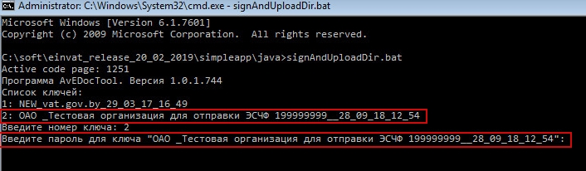

## **Для отправителя ЭСЧФ**

### **Вызов signAndUploadDir.bat**

Подписание и отправка на портал счетов-фактур из каталога in, подписанные счета-фактуры помещаются в папку out.

Обработка счетов-фактур выполняется в следующем порядке:

1. Утилита подключается к сервису по защищенному TLS соединению с авторизацией пользователя по сертификату. Выбор ключа и сертификата клиента для авторизации производится из справочника личных сертификатов.

2. Далее для каждого обрабатываемого счёта-фактуры выполняются следующие действия:

2.1 Обрабатываемый счёт-фактура проверяется на соответствие xsd-схеме из каталога xsd.

2.2 В случае успешной проверки на соответствие xsd-схеме, выполняется подпись счёта-фактуры, выбранным на шаге 1 ключом и сертификатом. Подписанный счёт-фактура сохраняется в выходной каталог out с именем: **"invoice-номер_счёта_фактуры.sgn.xml"**.

2.3 После того как счёт-фактура успешно подписан, он отсылается на веб-сервис портала.

2.4 По результату обработки счёта-фактуры сервис возвращает ответ в виде подписанной квитанции, в которой указан результат обработки: принята подписанная счёт фактура или нет.

Если документ не принят, указывается причина, по которой документ был отклонен. Утилита выполняет проверку подписи под квитанцией и проверку сертификата сервиса. В случае если подпись верна, квитанция с ЭЦП помещается в выходной каталог out, с именем: "**invoice-номер_счета_фактуры.ticket.xml**", в случае ошибки в квитанции она сохраняется с именем "**invoice-номер_счета_фактуры.ticket.error.xml**".

В файл "**invoice-номер_счета_фактуры.ticket.text.xml**" ("**invoice-номер_счета_фактуры.ticket.error.text.xml**") помещается текст квитанции без ЭЦП.

### **Вызов updateStatusOutDir.bat**

Проверка статусов счетов-фактур в папке out. Описание статусов ЭСЧФ см. в **"****Приложение 1 Статусы ЭСЧФ НДС****".**

Выполняется в следующем порядке:

1. Утилита подключается к сервису по защищенному TLS соединению с авторизацией пользователя по сертификату. Выбор ключа и сертификата клиента для авторизации производится из справочника личных сертификатов.

2. В каталоге out выбираются все файлы с именем вида **"invoice-номер_счета_фактуры.sgn.xml"**.

3. Далее для каждого счета-фактуры из полученного списка выполняются следующие действия:

3.1 Каждый найденный счет-фактура загружается, из него читается номер счета-фактуры.

3.2 В каталоге out отыскиваются файлы с именем **"invoice-номер_счёта_фактуры-status-дата-статус.xml"**.

3.3 Каждый файл загружается и читается статус.

3.4 Выбирается самый свежий статус счета-фактуры из полученного списка статусов.

3.5 Если статус требует обновления, то есть он не окончательный, у сервиса запрашивается текущий статус обработки счета-фактуры.

3.6 Проверяются ЭЦП полученного ответа со статусом.

Если проверка успешна, документ с ЭЦП сохраняется в каталог out с именем: **"invoice-номер_счёта_фактуры-status-дата-статус.xml"**.

Если проверка ЭЦП завершилась неуспешно, счет-фактура с ЭЦП сохраняется с именем **"invoice-номер_счёта_фактуры-status-дата-статус-ERROR.xml"**.

В файл **"invoice-номер_счёта_фактуры-status-дата-статус.text.xml"** **("invoice-номер_счёта_фактуры-status-дата-статус-ERROR.text.xml"**) помещается текст без ЭЦП.

## **Для получателя ЭСЧФ**

### **Вызов receive2Dir.bat**

Получение поступивших ЭСЧФ в каталог recv.

Выполняется в следующем порядке:

1. Утилита подключается к сервису по защищенному TLS соединению с авторизацией пользователя по сертификату. Выбор ключа и сертификата клиента для авторизации производится из справочника личных сертификатов.

2. Из файла recv\last.update.time считывается дата последнего обращения на сервис за счетами-фактурами. Если файл отсутствует, то дата принимается как текущая дата минус 365 дней.

3. Выполняется запрос поступивших счетов-фактур у сервиса портала с указанием даты, полученной на шаге 2.

4. Далее для каждого счета-фактуры из полученного списка выполняются следующие действия:

4.1 Проверяется наличие в каталоге recv файла с именем: **"invoice-номер_счёта_фактуры.sgn.xml"**.

4.2 Если файл отсутствует, счет-фактура скачивается с сервиса портала.

4.3 Проверяются ЭЦП скачанного счета-фактуры.

Если проверка успешна, счет-фактура сохраняется в каталог recv с именем: **"invoice-номер_счёта_фактуры.sgn.xml"**, также в папке recv сохраняется ЭСЧФ без ЭЦП с именем **"invoice-номер_счёта_фактуры.xml"**.

Если проверка ЭЦП завершилась неуспешно, счет-фактура сохраняется с именем **"invoice-номер_счёта_фактуры.sgn.error.xml"**, также в папке **recv** сохраняется ЭСЧФ без ЭЦП с именем **"invoice-номер_счёта_фактуры.xml"**.

5. По окончанию обработки списка счетов-фактур сохраняется файл recv\last.update.time. В него записывается дата, полученная с сервиса в ответе со списком счетов-фактур.

### **Вызов signAndUploadRecvDir.bat**

Добавление второй подписи и отправка на сервис счетов-фактур из папки recv.

Обработка счетов-фактур выполняется в следующем порядке:

1. Утилита подключается к сервису по защищенному TLS соединению с авторизацией пользователя по сертификату. Выбор ключа и сертификата клиента для авторизации производится из справочника личных сертификатов.

2. Далее для каждого обрабатываемого счёта-фактуры выполняются следующие действия:

2.1 Обрабатываемый счёт-фактура - проверяется ЭЦП

2.2 В случае успешной проверки ЭЦП, выполняется подпись счёта-фактуры, выбранным на шаге 1. ключом и сертификатом. Подписанный счёт-фактура сохраняется в каталог recv с именем: **"invoice-номер_счёта_фактуры.sgn2.xml"**.

2.3 После того как счёт-фактура успешно подписан, он отсылается на веб-сервис портала.

2.4 По результату обработки счёта-фактуры сервис возвращает ответ в виде подписанной квитанции, в которой указан результат обработки: принят подписанный счёт-фактура или нет. Если документ не принят, указывается причина, по которой документ был отклонен. Утилита выполняет проверку подписи под квитанцией и проверку сертификата сервиса.

В случае если подпись верна, квитанция с ЭЦП помещается в выходной каталог **recv** с именем: **"invoice-номер_счёта_фактуры.ticket.xml"**, в случае ошибки в квитанции она сохраняется с именем **"invoice-номер_счёта_фактуры.ticket.error.xml"**.

В файл "**invoice-номер_счёта_фактуры.ticket.text.xml**" ("**invoice-номер_счёта_фактуры.ticket.error.text.xml**") помещается текст квитанции без ЭЦП.

.

### **Вызов updateStatusRecvDir.bat**

Проверка статусов счетов-фактур в папке recv. Описание статусов ЭСЧФ см. в **"****Приложение 1 Статусы ЭСЧФ НДС****".**

Выполняется в следующем порядке:

1. Утилита подключается к сервису по защищенному TLS соединению с авторизацией пользователя по сертификату. Выбор ключа и сертификата клиента для авторизации производится из справочника личных сертификатов.

2. В каталоге recv выбираются все файлы с именем вида **"invoice-номер_счёта_фактуры.sgn.xml"**.

3. Далее для каждого счета-фактуры из полученного списка выполняются следующие действия:

3.1 Каждый найденный счет-фактура загружается, из него читается номер счета-фактуры.

3.2 В каталоге recv отыскиваются файлы с именем **"invoice-номер_счёта_фактуры-status-дата-статус.xml"**.

3.3 Каждый файл загружается и читается статус.

3.4 Выбирается самый свежий статус счета-фактуры из полученного списка статусов.

3.5 Если статус требует обновления, то есть он не окончательный, у сервиса запрашивается текущий статус обработки счета-фактуры.

3.6 Проверяются ЭЦП полученного ответа со статусом.

Если проверка успешна, документ сохраняется в каталог recv с именем: "invoice-номер_счёт_фактуры-status-дата-статус.xml".

Если проверка ЭЦП завершилась неуспешно, счет-фактура сохраняется с именем **"invoice-номер_счёта_фактуры-status-дата-статус.error.xml"**.

В файл **"invoice-номер_счёта_фактуры-status-дата-статус.text.xml"** (**"invoice-номер_счёта_фактуры-status-дата-статус-ERROR.text.xml"**) помещается текст без ЭЦП.

## **Описание механизма получения ЭСЧФ посредством вызова receive2Dir.bat**

При получении ЭСЧФ посредством батника receive2Dir.bat выводится количество файлов доступных для скачивания:

Список получен

На сервере доступно 157 документов для скачивания

При ошибках скачивания (например, обрыве связи с сервером) получение будет прервано:

При выполнении утилиты произошла ошибка: Could not send Message.

При первоначальной загрузке ЭСЧФ с сервера в папку recv поступят ЭСЧФ, отправленные для данного пользователя за год (за период в течении 365 дней), также в папке recv сформируется файл last.update.time, который содержит дату и время последнего обращения к серверу.

Файл last.update.time при необходимости можно редактировать, а при каждой следующей загрузке в папку recv будут поступать только те ЭСЧФ, которые были отправлены после указанного в файле last.update.time времени.

Если в процессе получения ЭСЧФ произойдет ошибка, то файл last.update.time будет нулевого размера.

**ВНИМАНИЕ!** В целях предотвращения ситуаций, когда сертификат пользователя, подписавшего и выставившего ЭСЧФ уже истек, а работы с этим ЭСЧФ еще не закончены, изменен механизм проверки подписи:

при получении ЭСЧФ с портала происходит проверка ЭЦП под документами. Если среди подписей есть ЭЦП автоматизированного сервиса портала, то ПО проверит только найденную ЭЦП, если среди подписей нет ЭЦП АС портала, то ПО проверит все подписи в документе.

## **Включение записи логов Java**

Для включения записи отладочных логов в файле **env.bat** необходимо раскомментировать (убрать REM) в строках, отвечающих за их ведение (SET AV_DEBUG=… и SET AV_TLS_DEBUG=…):

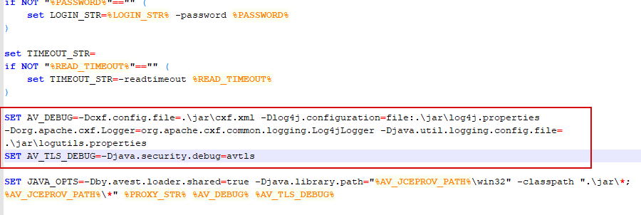

После этого сохраните изменения и закройте файл **env.bat.** Логи запишутся в файлы avedoctool.log и avedoctool_log4j.log. После снятия отладочных логов рекомендуется вернуть комментарии, чтобы файлы не разрастались и не занимали свободное дисковое пространство.

## **Сообщения об ошибках Java**

Сообщения об ошибках лучше смотреть в отладочных логах (см**.** **Включение записи логов Java****).**

* В файле **env.bat** неправильно указан каталог с актуальной версией AvJCEProv:

При попытке подписать или отправить счет-фактуру в логе avedoctool.log возникает ошибка вида:

java.lang.NoClassDefFoundError: by/avest/net/tls/AvTLSProvider

at java.lang.Class.getDeclaredMethods0(Native Method)

at java.lang.Class.privateGetDeclaredMethods(Unknown Source)

at java.lang.Class.privateGetMethodRecursive(Unknown Source)

at java.lang.Class.getMethod0(Unknown Source)

at java.lang.Class.getMethod(Unknown Source)

at sun.launcher.LauncherHelper.validateMainClass(Unknown Source)

at sun.launcher.LauncherHelper.checkAndLoadMain(Unknown Source)

Caused by: java.lang.ClassNotFoundException: by.avest.net.tls.AvTLSProvider

at java.net.URLClassLoader.findClass(Unknown Source)

at java.lang.ClassLoader.loadClass(Unknown Source)

at sun.misc.Launcher$AppClassLoader.loadClass(Unknown Source)

at java.lang.ClassLoader.loadClass(Unknown Source)

... 7 more

Error: A JNI error has occurred, please check your installation and try again

Exception in thread "main"

* В файле **env.bat** неправильно указан адрес или порт веб-сервиса:

При попытке подписать или отправить счет-фактуру в командной строке выдаются ошибки вида:

Ошибка подключения. org.apache.cxf.service.factory.ServiceConstructionException: Failed to create service.

В логе avedoctool_log4j.log ошибки:

ERROR - by.avest.edoc.tool.InvoicesTool.printErr(InvoicesTool.java:1141) - Ошибка подключения. org.apache.cxf.service.factory.ServiceConstructionException: Failed to create service.

by.avest.edoc.tool.ToolException: Ошибка подключения. org.apache.cxf.service.factory.ServiceConstructionException: Failed to create service.

at by.avest.edoc.tool.InvoicesTool.openService(InvoicesTool.java:790)

at by.avest.edoc.tool.InvoicesTool.signAndUploadDir(InvoicesTool.java:877)

at by.avest.edoc.tool.InvoicesTool.doCommands(InvoicesTool.java:288)

at by.avest.edoc.tool.InvoicesTool.run(InvoicesTool.java:1259)

at by.avest.edoc.tool.InvoicesTool.main(InvoicesTool.java:1305)

Caused by: javax.xml.ws.WebServiceException: org.apache.cxf.service.factory.ServiceConstructionException: Failed to create service.

at org.apache.cxf.jaxws.ServiceImpl.<init>(ServiceImpl.java:151)

at org.apache.cxf.jaxws.spi.ProviderImpl.createServiceDelegate(ProviderImpl.java:101)

at javax.xml.ws.Service.<init>(Unknown Source)

at by.avest.edoc.client.InvoicesService.<init>(InvoicesService.java:24)

at by.avest.edoc.client.EVatService.openServicePort(EVatService.java:223)

at by.avest.edoc.client.EVatService.connect(EVatService.java:165)

at by.avest.edoc.tool.InvoicesTool.openService(InvoicesTool.java:787)

... 4 more

Caused by: org.apache.cxf.service.factory.ServiceConstructionException: Failed to create service.

at org.apache.cxf.wsdl11.WSDLServiceFactory.<init>(WSDLServiceFactory.java:100)

at org.apache.cxf.jaxws.ServiceImpl.initializePorts(ServiceImpl.java:204)

at org.apache.cxf.jaxws.ServiceImpl.<init>(ServiceImpl.java:149)

... 10 more

Caused by: javax.wsdl.WSDLException: WSDLException: faultCode=PARSER_ERROR: Problem parsing 'https://ws.vat.gov.by:4443/InvoicesWS/services/InvoicesPort?wsdl'.: java.net.SocketException: Unexpected end of file from server

at com.ibm.wsdl.xml.WSDLReaderImpl.getDocument(WSDLReaderImpl.java:2198)

at com.ibm.wsdl.xml.WSDLReaderImpl.readWSDL(WSDLReaderImpl.java:2390)

at com.ibm.wsdl.xml.WSDLReaderImpl.readWSDL(WSDLReaderImpl.java:2422)

at org.apache.cxf.wsdl11.WSDLManagerImpl.loadDefinition(WSDLManagerImpl.java:270)

at org.apache.cxf.wsdl11.WSDLManagerImpl.getDefinition(WSDLManagerImpl.java:206)

at org.apache.cxf.wsdl11.WSDLServiceFactory.<init>(WSDLServiceFactory.java:98)

... 12 more

Caused by: java.net.SocketException: Unexpected end of file from server

at sun.net.www.http.HttpClient.parseHTTPHeader(Unknown Source)

# **Приложение 1 Статусы ЭСЧФ НДС**

В процессе обработки ЭСЧФ автоматизированным сервисом портала счет-фактура может получать следующие статусы:

|  |  |  |
| --- | --- | --- |
| **Номер п.п.** | **Статус** | **Описание** |
| 1 | COMPLETED | Выставлен |
| 2 | COMPLETED_SIGNED | Выставлен. Подписан получателем, |
| 3 | ON_AGREEMENT | На согласовании |
| 4 | CANCELLED | Аннулирован |
| 5 | ON_AGREEMENT_CANCEL | Выставлен. Аннулирован поставщиком |
| 6 | IN_PROGRESS | ЭСЧФ находится в обработке. Запросите статус повторно через 3 часа |
| 7 | NOT_FOUND | ЭСЧФ нет в базе или нет права для просмотра статуса/выгрузки документа |
| 8 | ERROR | Ошибка при выставлении ЭСЧФ на портал |